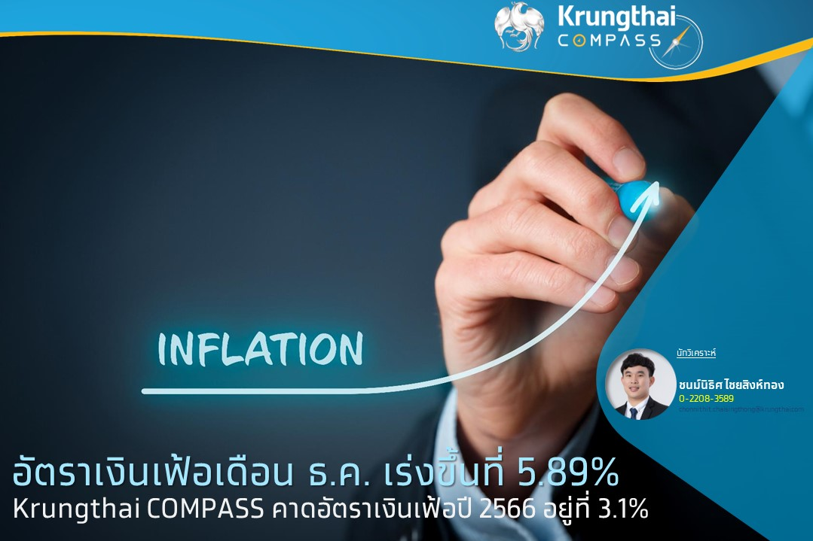

**Key Highlights**

* **อัตราเงินเฟ้อทั่วไปเดือน ธ.ค. ขยายตัวเร่งขึ้น 5.89% (YoY)** จากราคาอาหารและราคาพลังงาน โดยราคาอาหารสดขยายตัวเร่งขึ้นตามราคากลุ่มข้าว แป้ง และผลิตภัณฑ์จากแป้ง และราคาผักสด ขณะที่ราคาหมวดพลังงานขยายตัวเพิ่มขึ้นจากผลของฐานที่ต่ำลงสำหรับอัตราเงินเฟ้อพื้นฐานทรงตัวที่ 3.23% (YoY)
* **อัตราเงินเฟ้อปี 2565 ขยายตัวที่ 6.08% สูงสุดในรอบ 24 ปี จากปัจจัยด้านต้นทุนที่สูงขึ้น (cost-push inflation)** โดยเฉพาะหมวดพลังงานเนื่องจากความขัดแย้งระหว่างรัสเซียและยูเครนที่ส่งผลกระทบต่อราคาน้ำมันขายปลีกและค่าไฟฟ้า และอัตราเงินเฟ้อหมวดพื้นฐานขยายตัว 2.51%
* **Krungthai COMPASS คาดอัตราเงินเฟ้อทั่วไปปี 2566 มีแนวโน้มอยู่ที่ 3.1%** ตามราคาพลังงานและราคาสินค้าในหมวดพื้นฐานที่มีแนวโน้มทยอยปรับเพิ่มขึ้น โดยประเมินว่าในช่วงครึ่งปีแรกอัตราเงินเฟ้อจะอยู่สูงกว่ากรอบเป้าหมายและอาจเป็นปัจจัยสนับสนุนให้ กนง. ทยอยปรับขึ้นอัตราดอกเบี้ยนโยบายต่อเนื่อง โดยเฉพาะในช่วงครึ่งปีแรก

**ชนม์นิธิศ ไชยสิงห์ทอง**

**Krungthai COMPASS**

**อัตราเงินเฟ้อทั่วไปเดือน ธ.ค. เร่งขึ้นที่ 5.89% จากราคาอาหารและราคาพลังงาน**

**อัตราเงินเฟ้อทั่วไปเดือน ธ.ค. อยู่ที่ 5.89% (YoY) เร่งขึ้นจากเดือนก่อนที่ 5.55% (YoY)** สอดคล้องกับที่นักวิเคราะห์คาดไว้ที่ 5.9%[1]จากราคาหมวดอาหารสดที่เร่งขึ้น 8.91% (YoY) เทียบกับ 8.08% (YoY) เมื่อเดือน พ.ย. ตามราคากลุ่มข้าว แป้ง และผลิตภัณฑ์จากแป้ง รวมถึงกลุ่มผักสด อีกทั้งจากราคาหมวดพลังงานที่เร่งขึ้น 14.62% (YoY) เทียบกับเดือนก่อนที่ 13.09% (YoY) ตามราคาน้ำมันเชื้อเพลิงจากผลของฐานที่ต่ำลงในเดือนธันวาคม 2564

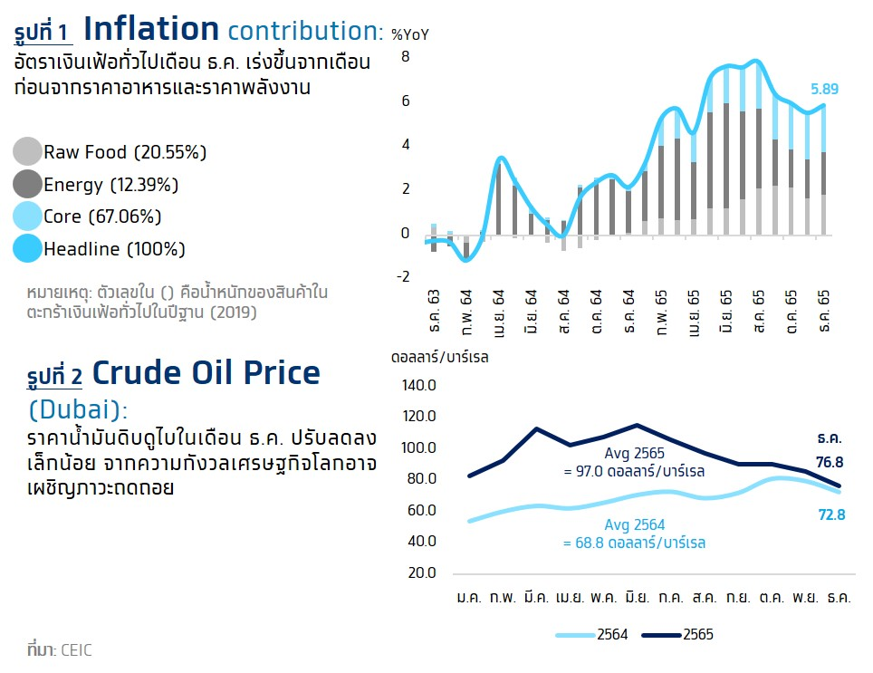สำหรับอัตราเงินเฟ้อพื้นฐาน (ไม่รวมหมวดอาหารสดและพลังงาน) ทรงตัวที่ 3.23% (YoY) โดยราคาสินค้าส่วนใหญ่ขยายตัวเพิ่มขึ้น ได้แก่ อาหารสำเร็จรูป เครื่องดื่มไม่มีแอลกอฮอล์จากราคาน้ำหวาน ค่าโดยสารสาธารณะ และหมวดบันเทิงการอ่านและการศึกษา เช่น อาหารสัตว์เลี้ยง และค่าห้องพักโรงแรม ขณะที่ราคาสินค้าบางรายการขยายตัวชะลอลง ได้แก่ เครื่องประกอบอาหาร และเครื่องนุ่งห่มและรองเท้า ทั้งนี้ อัตราเงินเฟ้อทั่วไปปี 2565 อยู่ที่ 6.08% ขณะที่อัตราเงินเฟ้อพื้นฐานอยู่ที่ 2.51%

**Implication:**

* **อัตราเงินเฟ้อเฉลี่ยทั้งปี 2565 ขยายตัวที่ 6.08% สูงสุดในรอบ 24 ปี นับตั้งแต่ปี 2541 จากปัจจัยด้านต้นทุนที่ปรับสูงขึ้น (cost-push inflation)** โดยเฉพาะหมวดพลังงาน (24.5% YoY) สาเหตุหลักจากความขัดแย้งระหว่างรัสเซียและยูเครนส่งผลให้ราคาน้ำมันเชื้อเพลิงในประเทศปรับสูงขึ้นตามราคาน้ำมันดิบดูไบที่ขยายตัวสูงถึง 41% และค่ากระแสไฟฟ้าที่เพิ่มขึ้นตามราคาก๊าซธรรมชาติเหลว (LNG) ขณะที่ราคาอาหารสดเร่งตัวสูงถึง 6.8% (YoY) จากปัจจัยรุมเร้าหลายด้าน ได้แก่ ราคาเนื้อสุกรเพิ่มขึ้นจากอุปทานที่มีไม่เพียงพอ ราคาไก่และไข่เพิ่มขึ้นตามต้นทุนราคาอาหารสัตว์ที่ปรับเพิ่มขึ้น เป็นต้น และราคาผักที่เพิ่มขึ้นจากต้นทุนและปัญหาอุทกภัย สำหรับอัตราเงินเฟ้อพื้นฐานขยายตัว 2.51% เร่งขึ้นจากปีก่อนที่ 0.23% จากต้นทุนการผลิตที่สูงขึ้นเป็นระยะเวลานานสะท้อนดัชนีราคาผู้ผลิตที่เฉลี่ยทั้งปีปรับเพิ่มขึ้น 10.4% ทำผู้ประกอบการทยอยปรับขึ้นราคาสินค้าในหลายหมวด เช่น อาหารสำเร็จรูป และค่าโดยสารสาธารณะ เป็นต้น
* 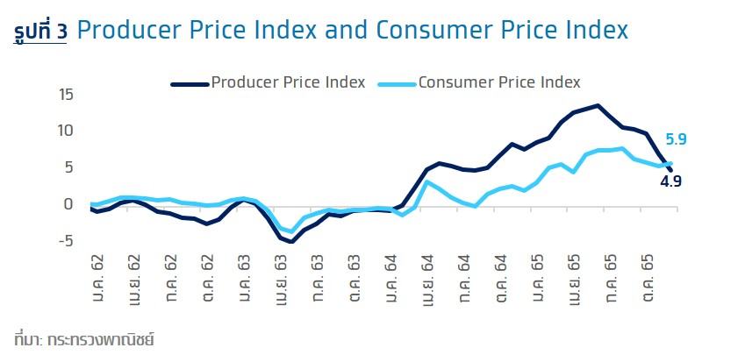**Krungthai COMPASS คาดอัตราเงินเฟ้อทั่วไปปี 2566 เฉลี่ยอยู่ที่ 3.1%** สูงกว่าค่าเฉลี่ยปี 60 - 62 ที่ 0.18% จากราคาพลังงานที่มีแนวโน้มอยู่ในระดับสูงต่อเนื่อง ทั้งค่าไฟฟ้าที่ปรับเพิ่มขึ้นและอยู่ในระดับสูงสุดเป็นประวัติการณ์ โดยค่าไฟฟ้าเฉลี่ยสำหรับผู้ใช้ไฟฟ้า (ไม่รวมบ้านอยู่อาศัย) รอบเดือนมกราคม-เมษายน 2566 เพิ่มขึ้นเป็น 5.33 บาทต่อหน่วย จากเดิม 4.72 บาทต่อหน่วย และราคาน้ำมันเชื้อเพลิงโดยเฉพาะราคาน้ำมันดีเซลที่คาดว่าจะอยู่ในระดับสูงเนื่องจากต้องเก็บเงินชดเชยเข้ากองทุนน้ำมันเชื้อเพลิงที่ติดลบถึง 1.2 แสนล้านบาท นอกจากนี้ ราคาสินค้าในหมวดพื้นฐานมีแนวโน้มทยอยปรับเพิ่มขึ้นตามต้นทุนการผลิตที่สูงขึ้นรอบด้าน จึงประเมินว่าอัตราเงินเฟ้อเฉลี่ยทั้งปีอยู่ที่ 3.1% **โดยในช่วงครึ่งปีแรกอัตราเงินเฟ้อจะอยู่สูงกว่ากรอบเป้าหมายของ ธปท. และอาจเป็นปัจจัยสนับสนุนให้ กนง. ทยอยปรับขึ้นอัตราดอกเบี้ยนโยบายอีกอย่างน้อย 2 ครั้งในช่วงครึ่งปีแรก**

1. อ้างอิงจาก Reuter Polls (as of January 2023)